**KARTKA Z POWIATOWEGO KALENDARZA ZDROWIA**



**31 maja 2021 r.**

**22 tydzień roku 2021 -**

**Światowy Dzień Bez Tytoniu**

31 maja obchodzimy święto, które jest okazją do zwrócenia uwagi na powszechność nałogu palenia papierosów i jego negatywne skutki zdrowotne. Światowy Dzień bez Papierosa został ustanowiony przez WHO w 1987 roku ze względu na rosnącą liczbę osób uzależnionych i pacjentów ze schorzeniami wywoływanymi przez palenie papierosów – głównie nowotworami płuc, przełyku, krtani, gardła czy trzustki. Ma być zachętą, by nałogowcy, przynajmniej na 24 godziny powstrzymali się od wszystkich form konsumpcji tytoniu. Dotyczy to ludzi na całym świecie. Bo jak wyliczają specjaliści WHO po papierosy sięga regularnie ponad miliard osób na całym globie.

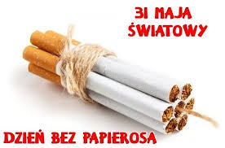

Według danych WHO co roku z powodu palenia papierosów i narażenia na oddziaływanie dymu tytoniowego umiera niemal 6 milionów osób (jeden zgon co sześć sekund), których jednym z głównych czynników ryzyka jest palenie papierosów.

Palenie tytoniu zabiło około 100 milionów ludzi w XX wieku, o ile nie będziemy działać, może zabić do miliarda ludzkich istnień w tym stuleciu. Jeśli chodzi o Polskę, co roku 70 000 mieszkańców naszego kraju umiera z powodu palenia tytoniu, a kolejne 8 000 zgonów jest spowodowanych biernym paleniem.

Papierosów nie można palić „bezkarnie”. Jak dowiodły liczne badania, istnieje związek przyczynowo- skutkowy między opisywanym nałogiem a rozwojem rozmaitych chorób. Palacze częściej zapadają na: nowotwory jamy ustnej, gardła, krtani, płuc oraz innych narządów, choroby układu krążenia, udary, choroby układu oddechowego (np. przewlekłą chorobę obturacyjną płuc), chorobę Crohna, osteoporozę, chorobę Alzheimera, a także nowotwory szyjki macicy, trzustki i nerki.

Zakazy palenia w miejscach publicznych i wszelkich miejscach, w których mogą przebywać osoby narażone na bierne palenie, stają się coraz popularniejsze. Obowiązują m. in. w Australii, Wielkiej Brytanii, Niemczech, Włoszech, Francji. W Polsce obowiązuje zakaz palenia w lokalach gastronomicznych i rozrywkowych, zakładach pracy oraz innych pomieszczeniach użytku publicznego, ogólnodostępnych miejscach przeznaczonych do wypoczynku i zabawy dzieci, na przystankach komunikacji miejskiej i w środkach publicznego transportu oraz na dworcach.

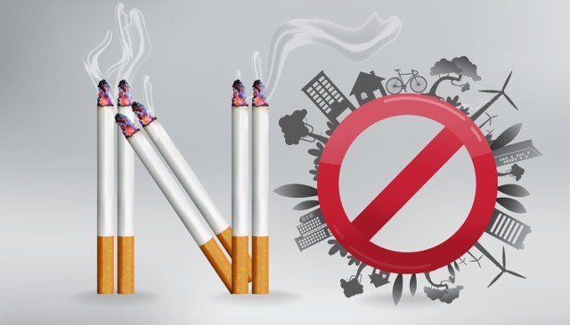

Źródło:

<http://zoznowadeba.pl/bez-kategorii/31-maja-2020-roku-swiatowy-dzien-bez-papierosa/>

<https://pl.wikipedia.org/wiki/Dzie%C5%84_bez_Papierosa>